# 单元测试分析报告

E21514033 何铭春

### 引言

1.1 编写目的

本文档为三角形问题单元测试的分析和总结。

1.2 背景

用于测试课程实验，增强个人测试经验。

1.3 定义

记录 为一个变量赋值

1.4 参考资料

[1] 三角形问题测试计划

### 软件流程图

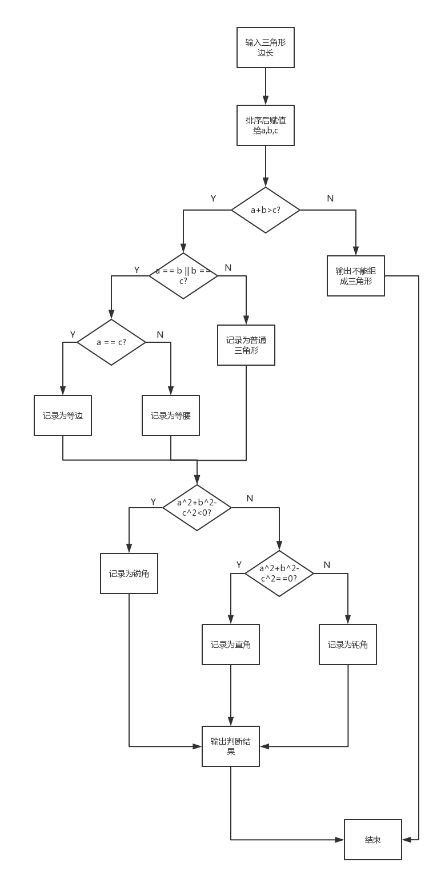

### 3 单元测试项目

3.1 条件组合覆盖

|  |  |  |  |
| --- | --- | --- | --- |
| 用例ID | 001 | 用例名称 | 非三角形测试 |
| 测试人员 | 何铭春 | 日期 | 18.4.30 |
| 测试目的 | 测试能否正常判断 | | |
| 测试级别 | 3 | | |
| 测试环境 | Java8 | | |
| 前提条件 | 无 | | |
| 测试步骤 | 输入 4.1 5.6 19.2 | | |
| 预期结果 | 输出 不能组成三角形 | | |

|  |  |  |  |
| --- | --- | --- | --- |
| 用例ID | 002 | 用例名称 | 普通锐角三角形测试 |
| 测试人员 | 何铭春 | 日期 | 18.4.30 |
| 测试目的 | 测试能否正常判断 | | |
| 测试级别 | 2 | | |
| 测试环境 | Java8 | | |
| 前提条件 | 无 | | |
| 测试步骤 | 输入 5.1 7.3 6.6 | | |
| 预期结果 | 输出 普通锐角三角形 | | |

|  |  |  |  |
| --- | --- | --- | --- |
| 用例ID | 003 | 用例名称 | 普通直角三角形测试 |
| 测试人员 | 何铭春 | 日期 | 18.4.30 |
| 测试目的 | 测试能否正常判断 | | |
| 测试级别 | 2 | | |
| 测试环境 | Java8 | | |
| 前提条件 | 无 | | |
| 测试步骤 | 输入 3.0 5.0 4.0 | | |
| 预期结果 | 输出 普通直角三角形 | | |

|  |  |  |  |
| --- | --- | --- | --- |
| 用例ID | 004 | 用例名称 | 普通钝角三角形测试 |
| 测试人员 | 何铭春 | 日期 | 18.4.30 |
| 测试目的 | 测试能否正常判断 | | |
| 测试级别 | 2 | | |
| 测试环境 | Java8 | | |
| 前提条件 | 无 | | |
| 测试步骤 | 输入 12 8.2 15 | | |
| 预期结果 | 输出 普通钝角三角形 | | |

|  |  |  |  |
| --- | --- | --- | --- |
| 用例ID | 005 | 用例名称 | 等腰锐角三角形测试 |
| 测试人员 | 何铭春 | 日期 | 18.4.30 |
| 测试目的 | 测试能否正常判断 | | |
| 测试级别 | 2 | | |
| 测试环境 | Java8 | | |
| 前提条件 | 无 | | |
| 测试步骤 | 输入 5.0 6 5 | | |
| 预期结果 | 输出 等腰锐角三角形 | | |

|  |  |  |  |
| --- | --- | --- | --- |
| 用例ID | 006 | 用例名称 | 等腰直角三角形测试 |
| 测试人员 | 何铭春 | 日期 | 18.4.30 |
| 测试目的 | 测试能否正常判断 | | |
| 测试级别 | 2 | | |
| 测试环境 | Java8 | | |
| 前提条件 | 无 | | |
| 测试步骤 | 无法制定测试步骤 | | |
| 预期结果 | 输出 等腰直角三角形 | | |

|  |  |  |  |
| --- | --- | --- | --- |
| 用例ID | 007 | 用例名称 | 等腰钝角三角形测试 |
| 测试人员 | 何铭春 | 日期 | 18.4.30 |
| 测试目的 | 测试能否正常判断 | | |
| 测试级别 | 2 | | |
| 测试环境 | Java8 | | |
| 前提条件 | 无 | | |
| 测试步骤 | 输入 6 11 6.0 | | |
| 预期结果 | 输出 等腰钝角三角形 | | |

|  |  |  |  |
| --- | --- | --- | --- |
| 用例ID | 008 | 用例名称 | 等边三角形测试 |
| 测试人员 | 何铭春 | 日期 | 18.4.30 |
| 测试目的 | 测试能否正常判断 | | |
| 测试级别 | 2 | | |
| 测试环境 | Java8 | | |
| 前提条件 | 无 | | |
| 测试步骤 | 输入 9.0 9 9 | | |
| 预期结果 | 输出 等边锐角三角形 | | |

3.2 路径覆盖

|  |  |  |  |
| --- | --- | --- | --- |
| 用例ID | 009 | 用例名称 | 非三角形测试 |
| 测试人员 | 何铭春 | 日期 | 18.4.30 |
| 测试目的 | 测试能否正常判断 | | |
| 测试级别 | 2 | | |
| 测试环境 | Java8 | | |
| 前提条件 | 无 | | |
| 测试步骤 | 输入 21 9 7 | | |
| 预期结果 | 输出 不能组成三角形 | | |

|  |  |  |  |
| --- | --- | --- | --- |
| 用例ID | 010 | 用例名称 | 等边锐角三角形测试 |
| 测试人员 | 何铭春 | 日期 | 18.4.30 |
| 测试目的 | 测试能否正常判断 | | |
| 测试级别 | 2 | | |
| 测试环境 | Java8 | | |
| 前提条件 | 无 | | |
| 测试步骤 | 输入 8.0 8 8.0 | | |
| 预期结果 | 输出 等边锐角三角形 | | |

|  |  |  |  |
| --- | --- | --- | --- |
| 用例ID | 011 | 用例名称 | 等腰钝角三角形测试 |
| 测试人员 | 何铭春 | 日期 | 18.4.30 |
| 测试目的 | 测试能否正常判断 | | |
| 测试级别 | 2 | | |
| 测试环境 | Java8 | | |
| 前提条件 | 无 | | |
| 测试步骤 | 输入 7.0 7 13.0 | | |
| 预期结果 | 输出 等腰钝角三角形 | | |

|  |  |  |  |
| --- | --- | --- | --- |
| 用例ID | 012 | 用例名称 | 普通直角三角形测试 |
| 测试人员 | 何铭春 | 日期 | 18.4.30 |
| 测试目的 | 测试能否正常判断 | | |
| 测试级别 | 2 | | |
| 测试环境 | Java8 | | |
| 前提条件 | 无 | | |
| 测试步骤 | 输入 12.0 9 15 | | |
| 预期结果 | 输出 普通直角三角形 | | |

|  |  |  |  |
| --- | --- | --- | --- |
| 用例ID | 013 | 用例名称 | 输入容错测试 |
| 测试人员 | 何铭春 | 日期 | 18.4.30 |
| 测试目的 | 测试输入错误能否识别 | | |
| 测试级别 | 4 | | |
| 测试环境 | Java8 | | |
| 前提条件 | 无 | | |
| 测试步骤 | 输入 12.0 9 mas23 | | |
| 预期结果 | 输出 格式错误，请重试 | | |

### 测试结果

4.1 代码审查结果表

|  |  |  |  |
| --- | --- | --- | --- |
| Bug ID | 审查人员 | 审查日期 | 问题描述 |
| 001 | 何铭春 | 2018.4.30 | 找不到等腰 |
| 002 | 何铭春 | 2018.4.30 | 错误输入无提示 |

4.2 测试用例执行结果统计表

|  |  |  |  |  |
| --- | --- | --- | --- | --- |
| 测试用例号 | 测试特性 | 用例描述 | 测试结论 | 对应bug ID |
| 001 | 功能测试 | 非三角形 | 通过 | 无 |
| 002 | 功能测试 | 普通锐角三角形 | 通过 | 无 |
| 003 | 功能测试 | 普通直角三角形 | 通过 | 无 |
| 004 | 功能测试 | 普通钝角三角形 | 通过 | 无 |
| 005 | 功能测试 | 等腰锐角三角形 | 通过 | 无 |
| 006 | 功能测试 | 等腰直角三角形 | 不通过 | 001 |
| 007 | 功能测试 | 等腰钝角三角形 | 通过 | 无 |
| 008 | 功能测试 | 等边三角形 | 通过 | 无 |
| 009 | 功能测试 | 非三角形测试 | 通过 | 无 |
| 010 | 功能测试 | 等边锐角三角形 | 通过 | 无 |
| 011 | 功能测试 | 等腰钝角三角形 | 通过 | 无 |
| 012 | 功能测试 | 普通直角三角形 | 通过 | 无 |
| 013 | 容错测试 | 容错测试 | 不通过 | 002 |

### 质量评估

1. 功能上没有问题
2. 输入上，没有考虑到输入等腰直角三角形
3. 对于错误输入，没有简要的反馈